Escuela sabática de menores: El diario de Nehemías.
Esta lección está basada en Nehemías 1-2, y Profetas y Reyes, capítulo 52, pp. 423-427.
- Sirviendo con alegría.
  - Nehemías era un judío que vivía en Susa (Persia). Su trabajo era servir al rey preocupándose de todo lo que el rey bebía. Hacía su trabajo con alegría e interés.
  - Cuando servimos a los demás estamos sirviendo a Dios y testificando de Él. Hazlo todo con alegría e interés, haciéndolo lo mejor que puedas.
- Sirviendo con tristeza en el corazón.
  - Al enterarse por su hermano Hanani que Jerusalén tenía los muros derribados y las puertas quemadas, se entristeció mucho.
  - Lloró, ayunó y oró pidiendo perdón por los pecados de los hijos de Israel, y pidió a Dios que hiciese algo para arreglar la situación en la que estaban.
  - Le pidió a Dios que lo usara para reparar esa situación y poder pedirle al rey Artajerjes permiso para ir a Jerusalén y ayuda para reconstruirla.
  - Alaba a Dios, confiesa tus pecados, reclama sus promesas y pídele que te de sabiduría para realizar grandes proyectos.
- Sirviendo y orando.
  - Como Nehemías nunca había estado triste, el rey notó que algo le pasaba y le preguntó.
  - En ese momento, Nehemías oró a Dios en su mente para que le diese las palabras y el tacto necesario para hacer su petición ante el rey.
  - El rey, como lo apreciaba, le dio todo lo que pedía:
    - Cartas para que los gobernadores le dejasen pasar hasta Judá.
    - Carta para Asaf, para que le diese madera para la reconstrucción.
    - Una escolta para que lo protegiesen en el camino y le ayudaran en Jerusalén.
  - Dios puede usarte en cualquier momento o lugar.
  - Haz planes para servir a Dios y aprovecha las oportunidades que se te presenten.
- Sirviendo a Dios y a su pueblo.
  - Llegó a Jerusalén y salió de noche a recorrer la muralla para saber en qué condiciones estaba.
  - Luego, se reunió con los nobles, los sacerdotes y los dirigentes y les contó cómo Dios había preparado todo para que pudiesen reconstruir la ciudad.
  - Todos estuvieron de acuerdo y se pusieron manos a la obra.
  - Cuando vayas a realizar un proyecto, dedica tiempo a planearlo con detenimiento.
  - Colabora con otros para llevar adelante los proyectos para Dios.
- Primeros obstáculos.
  - Muchos de los vecinos de alrededor no querían que Jerusalén fuese reconstruida. Hicieron todo lo posible para evitar la obra.
  - Pero Nehemías confiaba en Dios y permaneció firme con su misión.
  - Pídele a Dios que te ayude a confiar en Él cuando surjan dificultades. No permitas que los obstáculos te distraigan de servir a Dios.
Resumen: Podemos servir mejor a Dios y testificar de Él dondequiera que estemos.

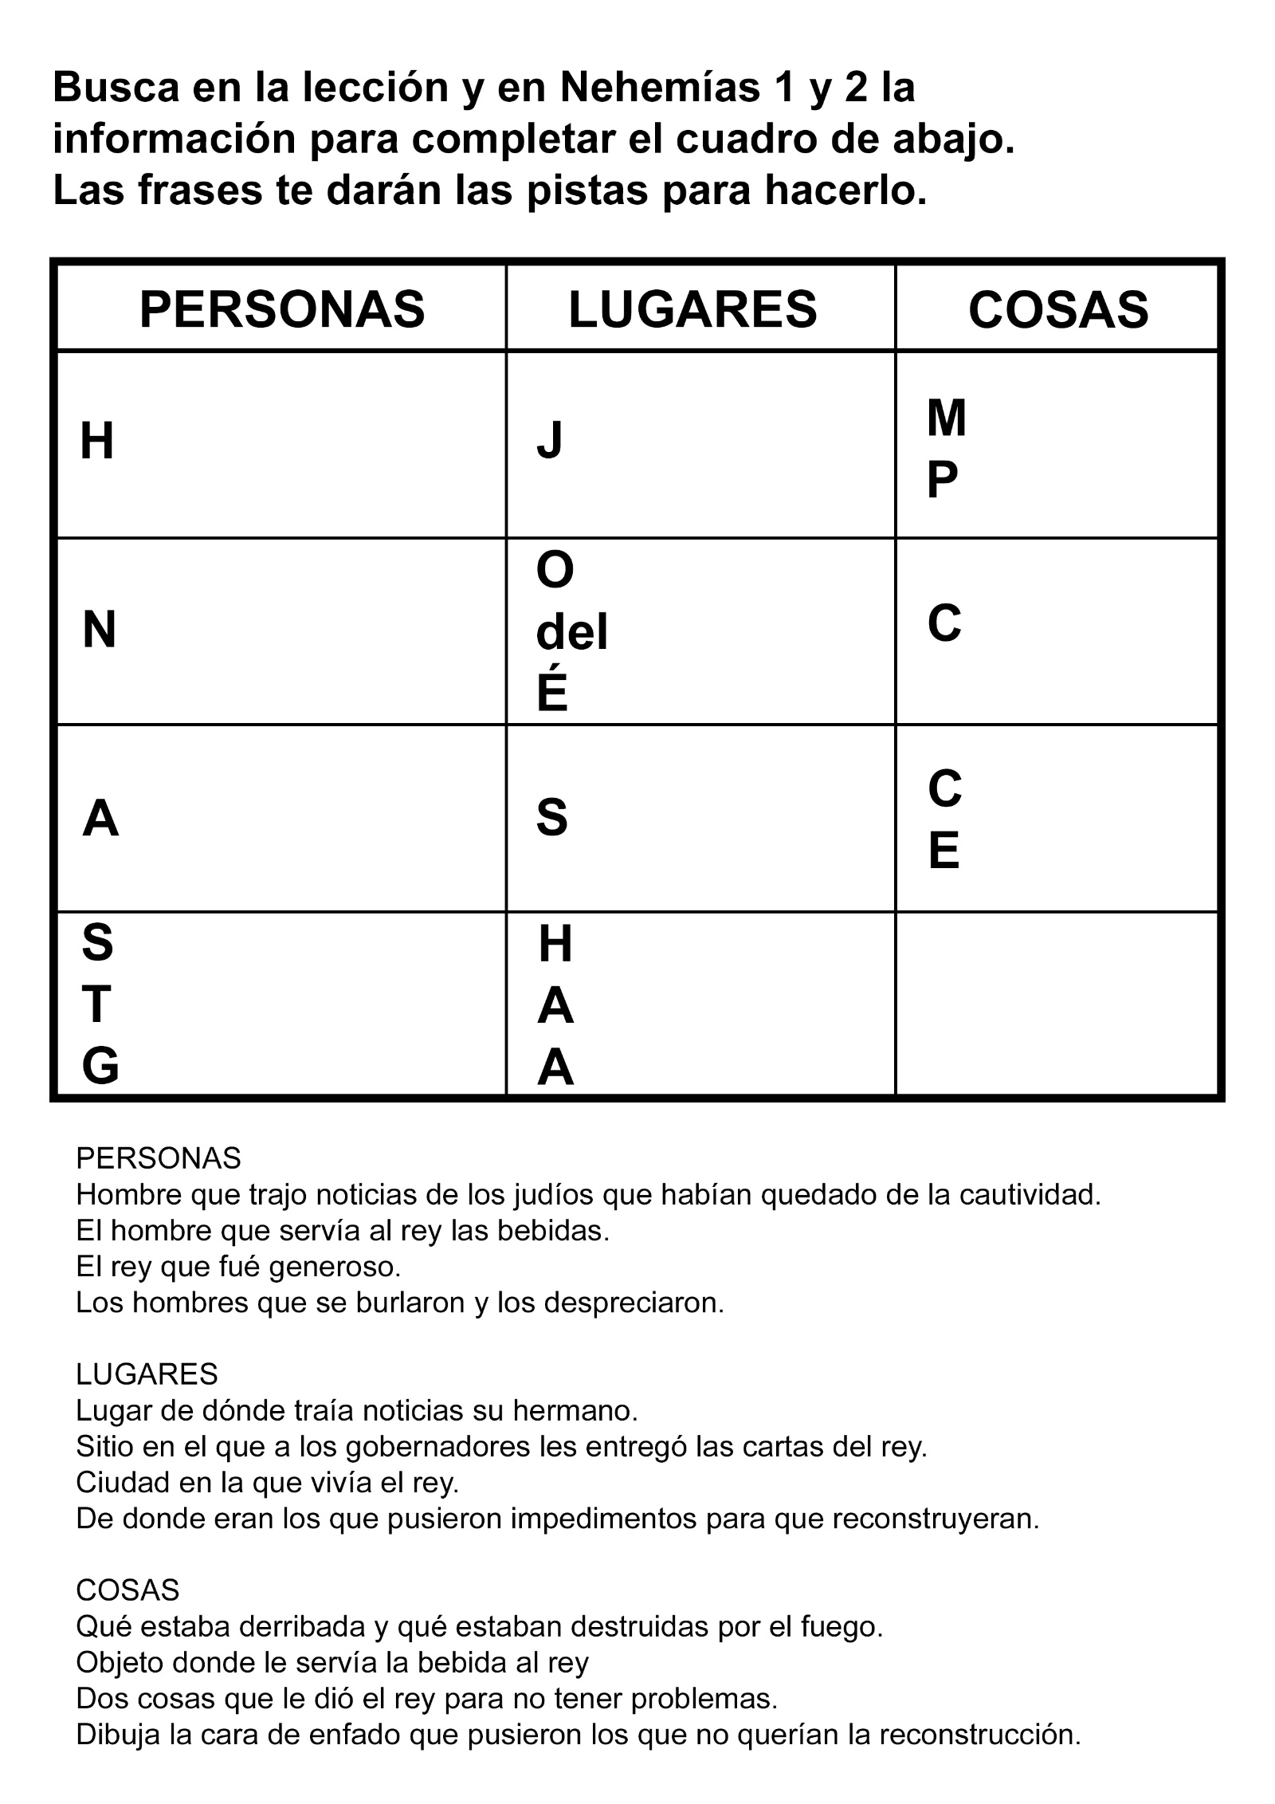

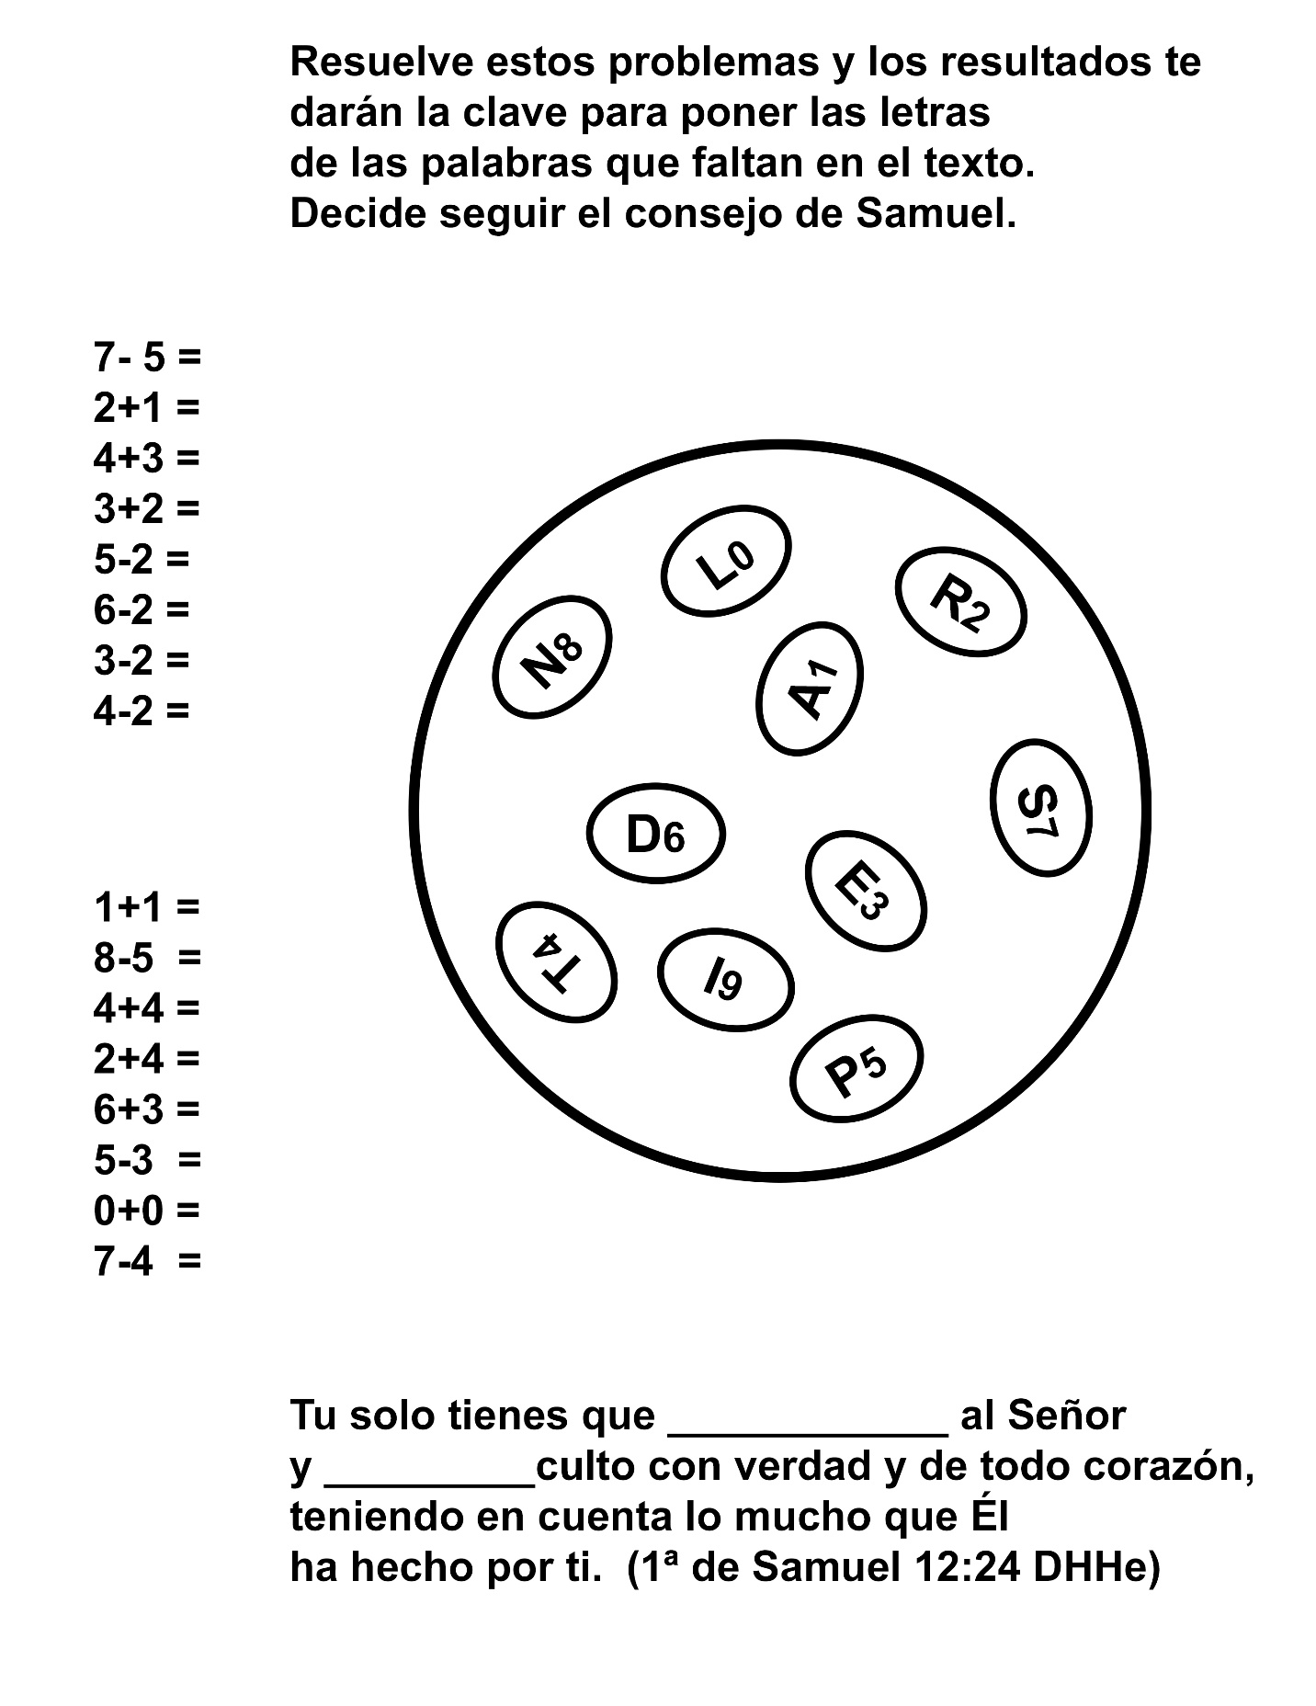

WALTER SE ZAMBULLE
Por RUT WILSON KELSEY
Cuando Walter se dio cuenta de que su padre se había lastimado gravemente la espalda, comprendió que no podría ir a la escuela durante un tiempo. Había cursado todos los grados que ofrecía la escuela de campo del lugar donde vivía, y el plan era que comenzara a estudiar en la academia en el otoño; pero ahora todo había cambiado. El dinero que se había ahorrado con ese propósito se dedicaría a suplir las necesidades de la familia. Walter tendría que encontrar trabajo, mientras que su hermano y hermana menores tendrían que hacer todo lo que pudieran para ayudar a su madre en la granja.
-Aunque sólo tengo catorce años -le dijo Walter a su madre-, soy más alto y más fuerte que la mayoría de los muchachos de mi edad. ¿Crees tú que el Sr. Crain me daría trabajo en su hacienda?
-Espero que lo haga -respondió la madre-, porque entonces podrás regresar a casa cada noche y eso significará una gran ayuda para mí. El doctor dice que papá no podrá trabajar durante a lo menos un año.
A la mañana siguiente Walter tomó su bicicleta y se dirigió a la hacienda del Sr. Crain que quedaba como a dos kilómetros y medio. Iba con mucho recelo porque había oído decir que el Sr. Crain tenía muy mal genio, y que era un hombre difícil de tratar. No obstante, conocía a Moreno, el capataz del Sr. Crain, y le parecía que con él se llevaría bien.
Al llegar a la hacienda, la primera persona con quien Walter se encontró fue con Moreno, quien le informó que el Sr. Crain había salido con el camión hacía sólo pocos minutos:
-Supongo que ha oído decir que mi papá no podrá trabajar durante un tiempo -dijo Walter.
-Sí, sentí mucho al enterarme de eso -replicó Moreno-. Me preguntaba si tu familia estaría en condiciones de permitirte que trabajaras aquí durante el verano.
-Por eso he venido, para ver si puedo conseguir trabajo -dijo sorprendido Walter-. Necesito trabajo no sólo durante el verano, sino a lo menos durante un año.
-Precisamente ayer el Sr. Crain me dijo que tratara de encontrar a un muchacho -continuó Moreno-. Tú eres bastante joven, pero tienes buena apariencia, y eres fuerte. Necesitamos un muchacho que se encargue de cuidar los terneros.
Walter apenas podía dar crédito a sus oídos.
-Me gusta trabajar con animales. Espero que pueda conseguir ese trabajo. Estoy seguro de que puedo hacerlo.
Tenemos más de doscientas cabezas de ganado -dijo Moreno-, sin contar un gran número de terneros. Estos terneros pueden transformarse en un verdadero problema, especialmente cuando se los desbecerra. Le hablaré de ti al Sr. Crain. Vuelve mañana de mañana con tus ropas de trabajo. Creo que, como estás acostumbrado al trabajo de la granja, te dará el empleo.
A la mañana del día siguiente Moreno le dijo a Walter:
-El Sr. Crain cree que eres un poco joven, pero está dispuesto a darte una oportunidad porque le dije que estaba seguro de que podrías hacerlo.
-Muchas gracias, Moreno. Trataré de no dejarlo mal. Walter almorzaba todos los días en la hacienda, pero la cena y el desayuno los tomaba en la casa. Trabajaba durante largas horas, pero no le importaba, porque el trabajo le gustaba mucho.
Después de que Walter hubo trabajado en la hacienda durante dos meses, Moreno le dijo al Sr. Crain:
-Hemos encontrado un buen muchacho. No solamente cuida bien los terneros, sino que es rápido y está dispuesto a realizar cualquier trabajo extra que se necesite hacer.
-No obstante, a un muchacho joven como éste hay que vigilarlo -dijo el Sr. Crain-. Es probable que haga alguna tontería cuando uno menos lo espere. El verano se transformó en otoño y después en invierno. Walter tenía que cuidar que los terneros estuvieran protegidos del frío. El Sr. Crain se enorgullecía de sus animales y era muy exigente acerca de cómo debía cuidárselos. Homer, su hijo de doce años era miembro de un club de ganadería, y había escogido un ternero entre todos para presentarlo en la exposición de la primavera. A ese ternero lo había llamado Gitano y lo cuidaba en las tardecitas. Pero, mientras Homer estaba en la escuela, era Walter quien se encargaba de cuidar a Gitano. Un día en que Walter estaba cuidando los terneros, vio que Gitano se desviaba hacia una laguna que estaba helada. Temiendo que el hielo no estuviera suficientemente grueso para sostener al ternero, Walter corrió tan rápido como pudo para alejarlo. Pero llegó unos segundos tarde. El ternero había comenzado a cruzar la laguna. El hielo se rompió y el ternero se hundió en el agua helada. Moreno no estaba lejos, y Walter le gritó:
-Venga rápido y ayúdeme. El ternero de Homer está en la laguna. Moreno comenzó a correr hacia la laguna, pero de pronto se detuvo. -No podremos sacar al ternero sin una soga -le gritó-. Iré a buscar una. Quédate allí. Moreno corrió hacia el galpón. El ternero estaba tratando de salir a flote. Walter tenía la certeza de que se ahogaría antes de que Moreno regresara. Entonces saltó al agua. Deslizándose por debajo del ternero, le levantó la cabeza sobre el nivel del agua y se las arregló para mantener también la suya fuera del agua. Pero el agua era más profunda de lo que había pensado y estaba tremendamente fría. Era difícil mantenerse a flote y mantener a flote al ternero. Pensó que los dos se congelarían antes de que Moreno volviera con la soga. Cuando finalmente éste llegó, las manos y los brazos de Walter estaban tan entumecidos que tuvo que hacer un verdadero esfuerzo para poner la soga alrededor del ternero.
Cuando finalmente ambos salieron del agua, Moreno comenzó a palmotear el cuerpo del ternero. Luego, quitándose su abrigada chaqueta, envolvió al animal que tiritaba. Walter estaba saltando para tratar de sacudirse el agua de las ropas, pero éstas se estaban congelando.
-Corre a la casa y caliéntate -le gritó Moreno-. Yo me encargaré de cuidar a Gitano. Walter echó a correr, pero recordó que en esa casa no había ropas secas para él. Tendría que ir a su casa. En la condición en que estaba no podría ir en bicicleta. ¿Qué debía hacer? En eso vio el camión del Sr. Crain que estaba en el patio. Sin dudar por un instante, saltó a la cabina, puso en marcha el motor, y se dirigió a su casa.
Cuando Walter entró en la casa sus ropas mojadas y congeladas, le castañeteaban los dientes y temblaba violentamente. Al verlo, su madre, corrió al baño y comenzó a llenar la bañera con agua tibia. Walter necesitó su ayuda para desvestirse, porque sus dedos tiesos y adoloridos no podían desprender los botones. ¡Qué maravillosa fue la sensación del agua tibia en su cuerpo! Pero el frío le había calado los huesos, de modo que pasó un buen rato hasta que la tibieza del agua llegara hasta ellos. Walter hubiera querido que el ternero compartiera con él el agua tibia de la bañera. Pero indudablemente Moreno sabría cómo tratarlo. Mientras se vestía con ropas abrigadas y secas, les contó brevemente a sus padres lo que había ocurrido.
-Ya es mediodía -dijo la madre-. Debes comer antes de irte.
-¡Oh, no! -respondió Walter-. No puedo perder tiempo. Seguramente que el Sr. Crain se está preguntando qué pasó que me escapé con su camión. Debo volver en seguida a la hacienda y explicar lo que ocurrió.
En su camino de regreso, Walter comenzó a preocuparse pensando en que el Sr. Crain se enojaría porque había llevado el camión sin pedirle permiso. Sería algo muy desafortunado perder el trabajo. Últimamente el padre había
mejorado bastante; si lograba mantener su trabajo unos meses más, era casi seguro de que podría entrar en la academia. Tenía muchos deseos de continuar su educación.
Cuando entró en el patio, Walter vio al Sr. Crain que estaba parado en el porche. Tenía el rostro enrojecido y parecía estar muy enojado. Al abandonar la cabina, vio que el Sr. Crain se acercaba al camión, apretando el puño.
-Pillo -gritó-. ¿Cómo te atreves a tomar mi camión sin permiso? Ninguno de mis empleados haría una cosa semejante, y tú ni siquiera tienes un permiso para manejar. Eso es lo que ocurre cuando uno emplea a un chico como tú. Estás despedido, ¿me oyes?
-Pero, Sr. Crain, quiero explicarle.
-No tengo tiempo para escuchar explicaciones -gritó el Sr. Crain-. No puedes tener ninguna razón buena para escaparte con mi camión.
-Pero hay una buena razón -dijo una voz, y Walter se volvió para ver a Moreno que se acercaba a ellos-. Este muchacho -dijo Moreno colocando su mano sobre el hombro de Walter-, arriesgó su pellejo para salvar a uno de sus terneros esta mañana, y era precisamente el que Homer escogió para la exposición de ganado.
-¡Arriesgó su pellejo! ¿Cómo fue eso? -preguntó el Sr. Crain que parecía un poco más calmado.
-Ese ternero llamado Gitano se cayó al agua cuando trató de cruzar la laguna helada, y este muchacho se zambulló, y lo mantuvo a flote hasta que yo llegué con una soga. Si no lo hubiera hecho, el ternero se habría ahogado. Walter, ahora tú puedes seguir.
-Como Ud. puede ver, Sr. Crain, cuando salí del agua estaba congelado -comenzó Walter.
-Me doy cuenta -exclamó el Sr. Crain-. Olvídate de que llevaste el camión. Estoy contentísimo porque salvaste el ternero, y no precisamente porque era el de Homer. Quédate con nosotros. Quizás puedas salvar otros de mis animales. Me imagino que Uds. todavía no han almorzado. Vayan a comer; la comida todavía está caliente; y tú, muchacho, dile al cocinero que te dé dos porciones de pastel... o tres, si quieres.
Hagamos nuestro trabajo lo mejor que podamos. Sirviendo al Señor en todo.

